Отчет по лабораторной работе №2

Операционные системы

Малюга Валерия Васильевна

Содержание

# 1 Цель работы

Изучить идеологию и применение средств контроля версий. Освоить умения по работе с git.

# 2 Задание

Создать базовую конфигурацию для работы с git.  
Создать ключ SSH.  
Создать ключ PGP.  
Настроить подписи git.  
Зарегистрироваться на Github.  
Создать локальный каталог для выполнения заданий по предмету.  
|

# 3 Выполнение лабораторной работы

## 3.1 Создание базовой конфигурации для работы с git

Установила git (рис. 1), gh (рис. 2).

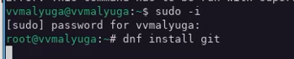

Рис. 1: Установка git

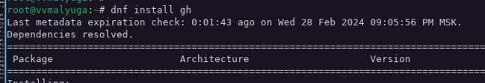

Рис. 2: Установка gh

Задала имя, email владельца репозитория, настроила utf-8 в выводе сообщений git, задала имя начальной ветки, параметры autocrlf и safecrlf (рис. 3).

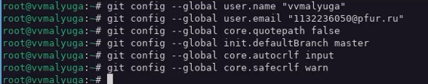

Рис. 3: Базовая настройка git

## 3.2 Создание ключа SSH и PGP

Создала ключи ssh по алгоритму rsa с ключём размером 4096 бит и по алгоритму ed25519 (рис. 4). Создала ключи pgp по предложенным опциям (рис. 5).

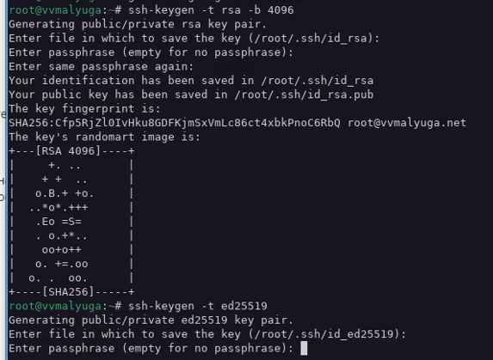

Рис. 4: Создание ключей ssh

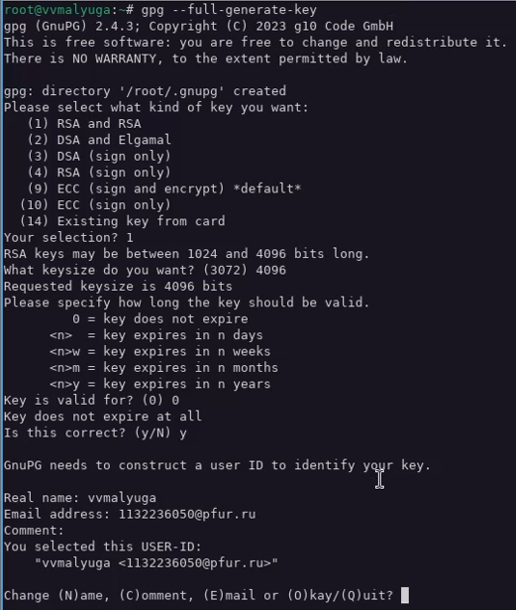

Рис. 5: Создание ключей pgp

Вывела список ключей (рис. 6), затем вывела gpg ключ (рис. 7). Скопировала его, и авторизовала в гитхабе (рис. 8).

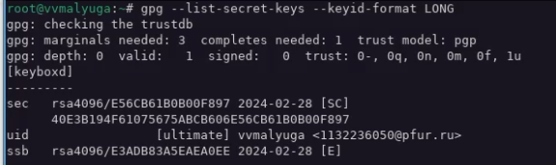

Рис. 6: Вывод списка ключей

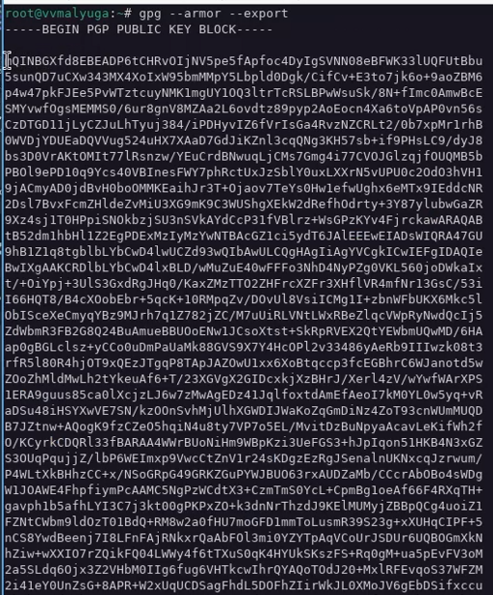

Рис. 7: Вывод gpg ключа

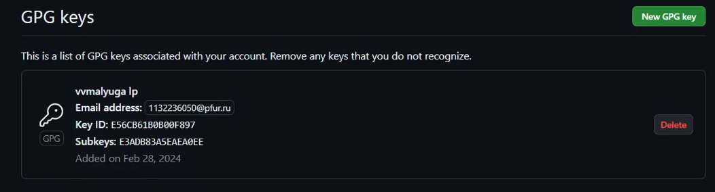

Рис. 8: Авторизованный ключ на гитхабе

## 3.3 Настройка подписи git

Используя введёный email, указала Git применять его при подписи коммитов (рис. 9).



Рис. 9: Настройка подписи git

## 3.4 Настройка gh

Авторизовала gh (рис. 10).

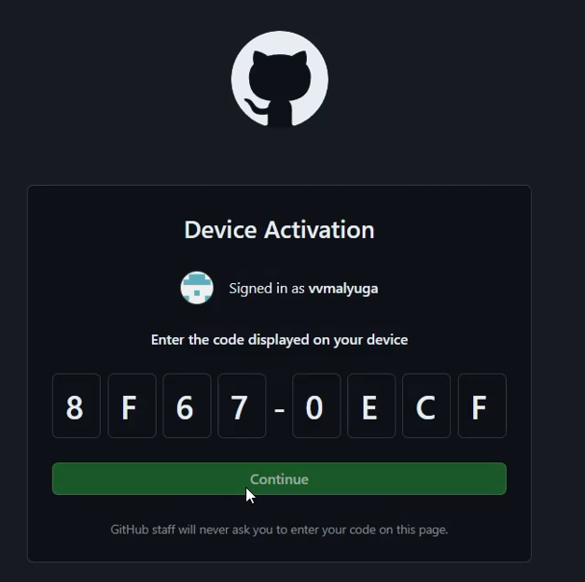

Рис. 10: Авторизация gh

## 3.5 Создание репозитория курса на основе шаблона

Создала репозиторий курса на основе шаблона (рис. 11) и (рис. 12).



Рис. 11: Создание репозитория

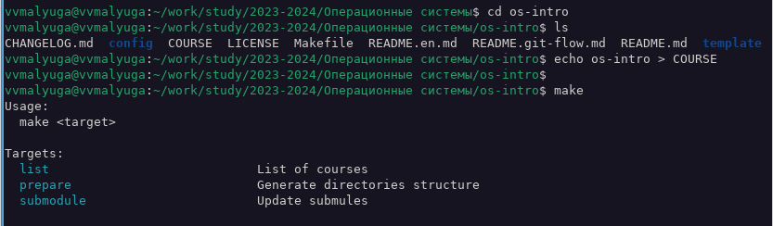

Рис. 12: Создание репозитория

Отправила файлы на сервер (рис. 13) и (рис. 14).

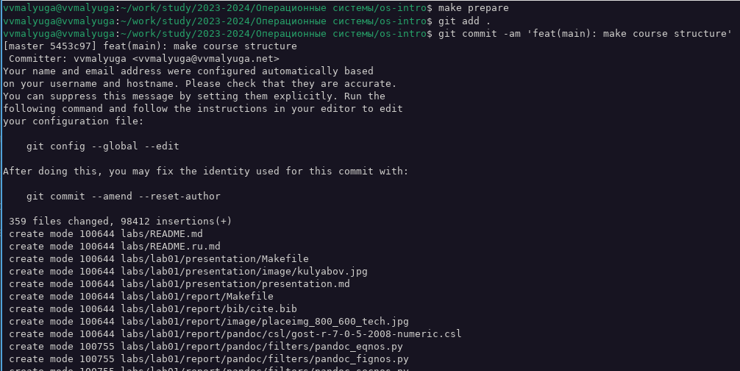

Рис. 13: Настройка каталогов курса

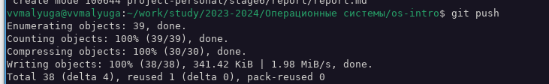

Рис. 14: Отправка файлов на сервер

# 4 Выводы

Изучила идеологию и применение средств контроля версий, освоила умения по работе с git.